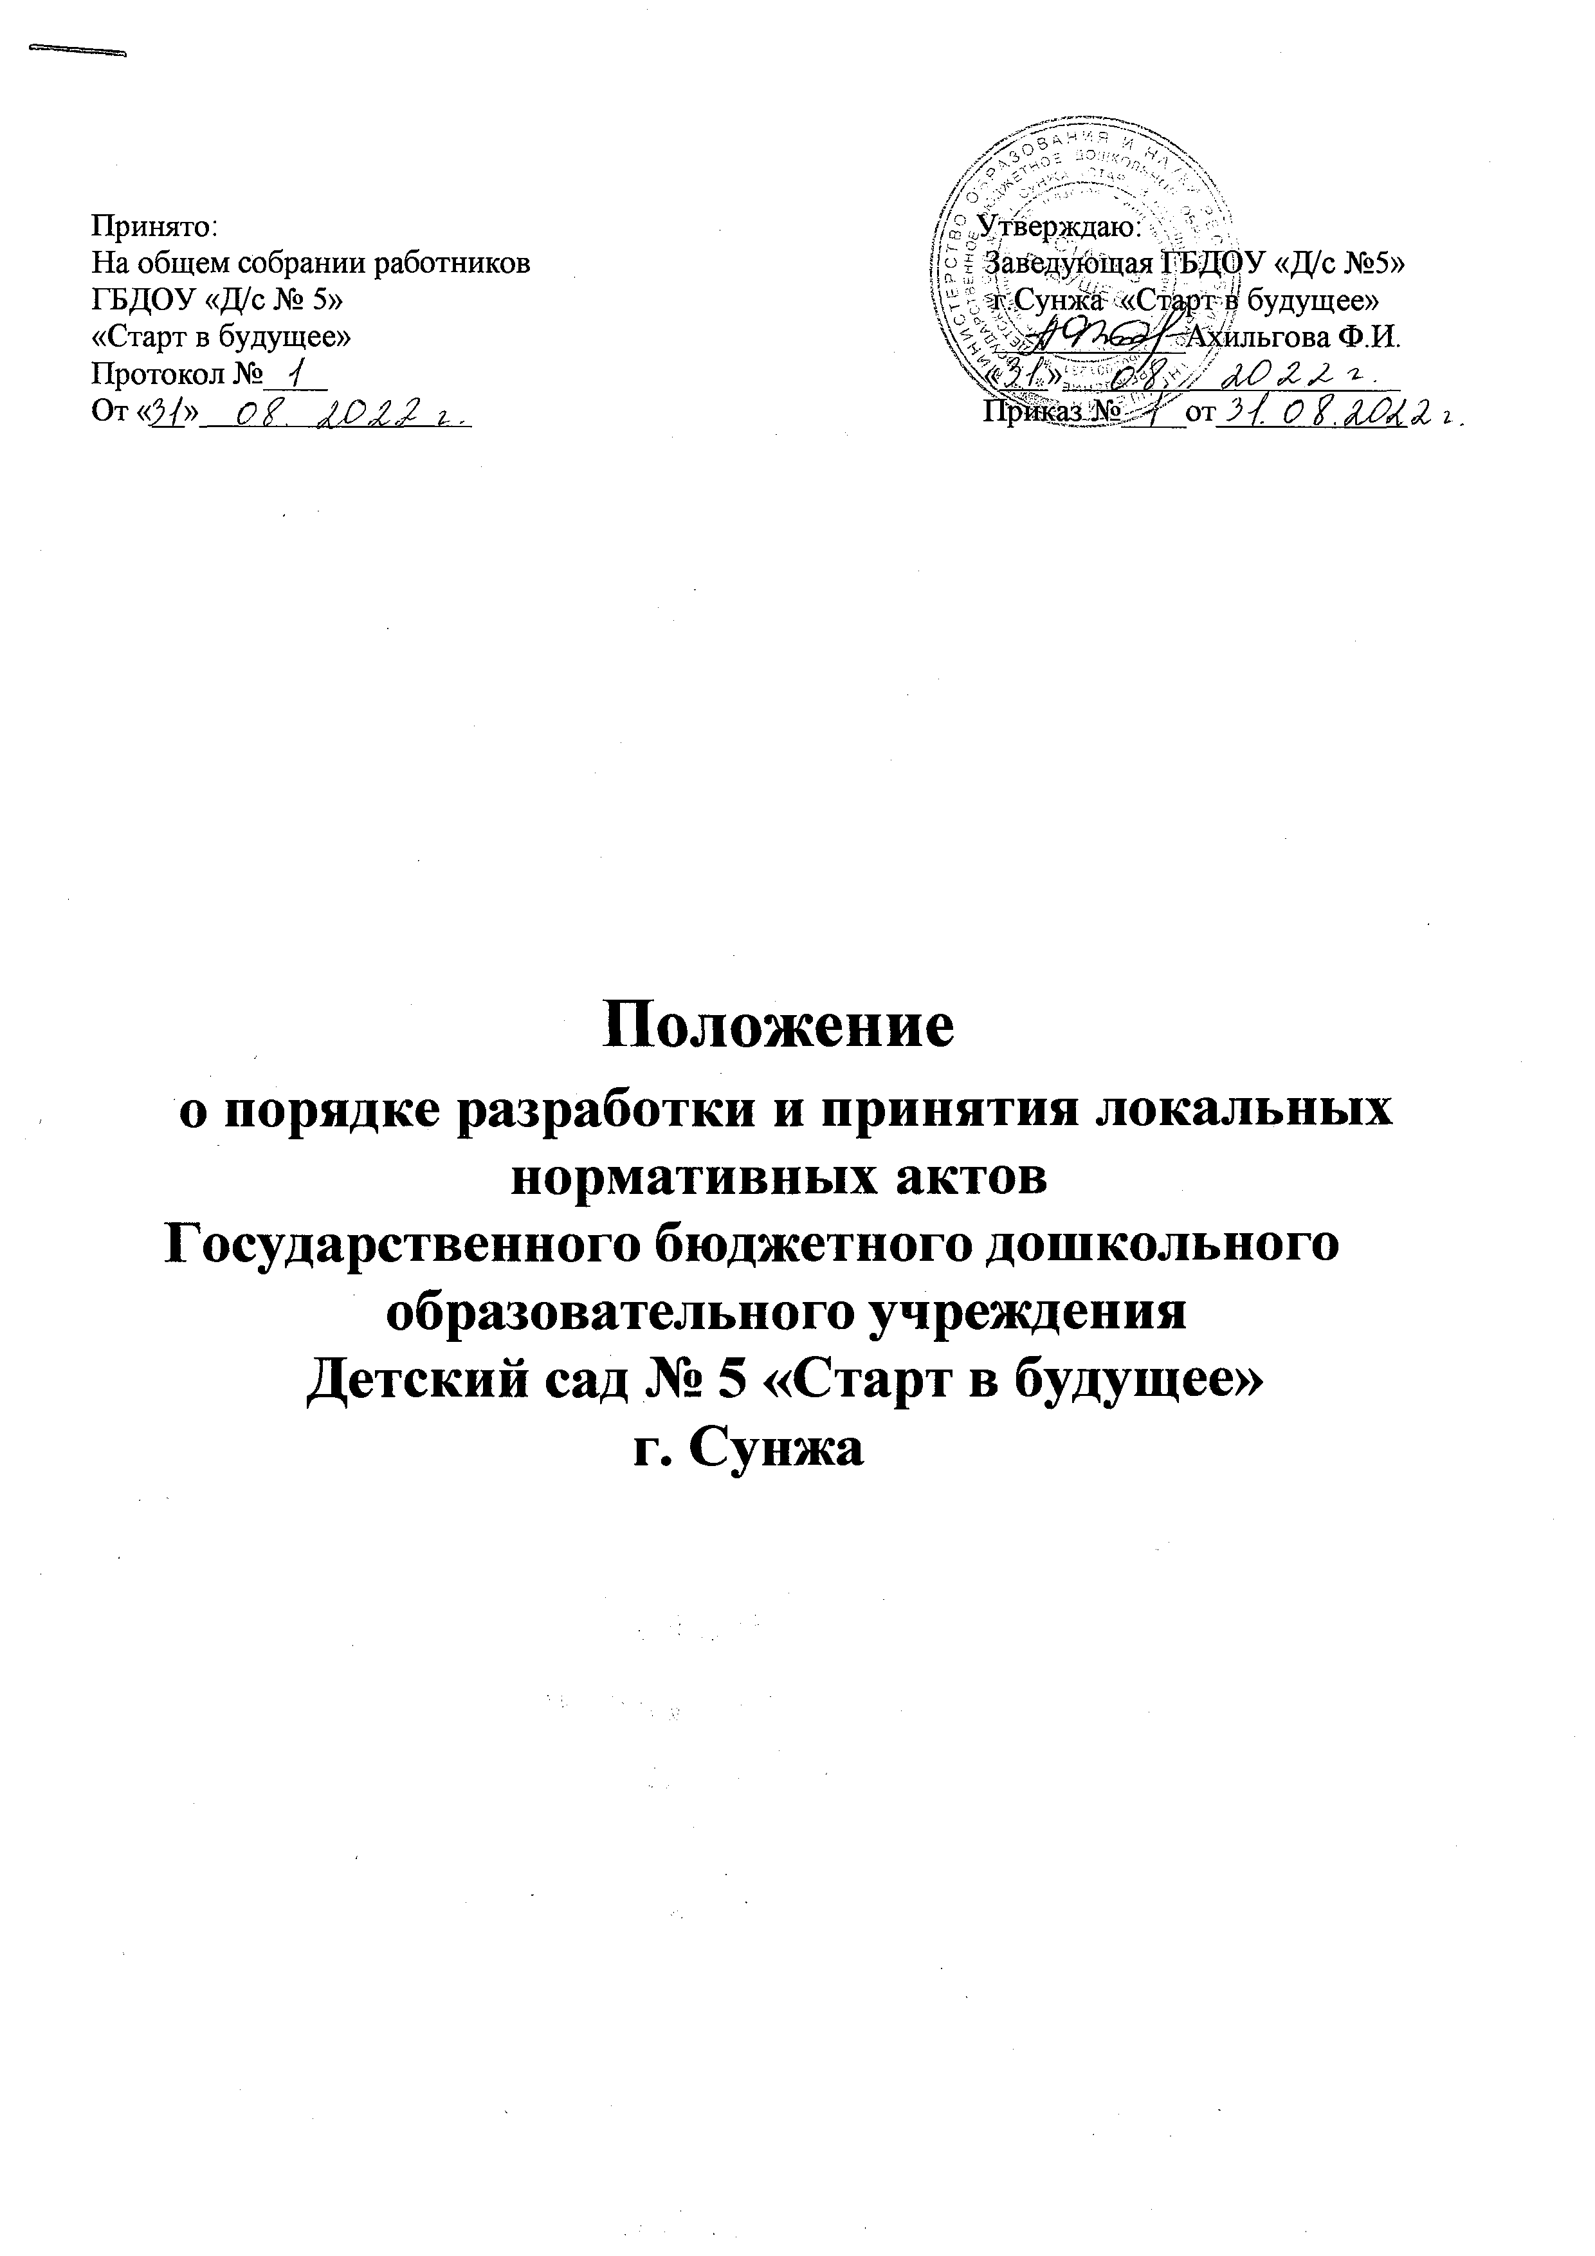

- Общие положения
  - Положение о порядке разработки и принятия локальных нормативных актов ГБДОУ детский сад № 5 «Старт в будущее» (далее по тексту – ДОУ) устанавливает единые требования к локальным нормативным актам, их подготовке, оформлению, принятию, утверждению, вступлению в силу, внесению изменений и отмене.
  - Настоящее Положение является нормативным локальным актом ДОУ и обя- зательно к исполнению всеми участниками образовательных отношений.
  - Настоящее положение разработано на основании закона РФ «Об образовании в Российской Федерации» ст. 30 ч. 1 от 29 декабря 2012 3 273-ФЗ, ч.1 ст.8 Трудо- вого кодекса РФ, Гражданского Кодекса РФ, Устава ДОУ.
  - Локальный нормативный акт ДОУ (далее локальный акт) – это нормативный правовой документ, содержащий нормы, регулирующие образовательные отно- шения в ДОУ в пределах своей компетенции в соответствии с законодательством Российской Федерации, в порядке, установленном Уставом ДОУ
1.5 Локальные акты действуют только в пределах данного образовательного учреждения и не могут регулировать отношения вне его.
  - Локальные акты издаются по основным вопросам организации и осуществле- ния образовательной деятельности в Образовательной организации. В том числе по вопросам, регламентирующим правила приема обучающихся, режим НОД, формы, периодичность и порядок текущего контроля, мониторинга достижений обучающихся, порядок и основания перевода, отчисления и восстановления обу- чающихся, порядок оформления возникновения, приостановления и прекращения отношений между образовательным учреждением и обучающимися и (или) роди- телями (законными представителями) обучающихся.
  - Локальные акты, соответствующие всем требованиям законодательства РФ, являются обязательными к исполнению всеми участниками образовательных от- ношений.
  - Нормы локальных актов, ухудшающие положение обучающихся или работ- ников ДОУ по сравнению с положением, установленным законодательством об образовании, трудовым законодательством либо принятые с нарушением установ- ленного порядка, не применяются и подлежат отмене в ДОУ.
  - Локальные акты ДОУ утрачивают силу (полностью или в отдельной части) в следующих случаях: - вступление в силу акта, признающего данный локальный акт утратившим силу; вступление в силу локального акта большей юридической силы, нормы которого противоречат положениям данного локального акта; - при- знание судом или иным уполномоченным органом государственной власти ло- кального акта ДОУ противоречащим действующему законодательству.
  - Локальный акт ДОУ, утративший силу, не подлежит исполнению.

- Цели и задачи
  - Целями и задачами настоящего Положения является:
- создание единой и согласованной системы локальных актов ДОУ;
- обеспечение принципа законности в нормотворческой деятельности ДОУ;
- совершенствование процесса подготовки, оформления, принятия и реализации

локальных актов;
- предотвращение дублирования регулирования общественных и образовательных отношений в ДОУ

- Виды локальных актов
  - В соответствии с Уставом деятельность ДОУ регламентируется следующими видами локальных актов: положения, постановления, решения, приказы, распоря- жения, инструкции, должностные инструкции, правила. Представленный перечень видов локальных актов не является исчерпывающим.
  - Локальные акты ДОУ могут быть классифицированы на группы:
    - в соответствии с компетенцией ДОУ:
- локальные акты организационно-распорядительного характера;
- локальные акты, регламентирующие вопросы организации образовательного процесса;
- локальные акты, регламентирующие отношения работодателя с работниками;
- локальные акты, регламентирующие организацию учебно-методической работы;
- локальные акты, регламентирующие деятельность органов самоуправления ДОУ;
- локальные акты, регламентирующие административную и финансовохозяй- ственную деятельность;
- локальные акты, обеспечивающие ведение делопроизводства;

    - по сфере действия:
- общего характера;
- специального характера;

    - по кругу лиц:
- распространяющиеся на всех работников ДОУ;
- и не распространяющиеся на всех работников организации;

    - по способу принятия:
- принимаемые руководителем ДОУ единолично;
- принимаемые с учетом мнения представительного органа участников образова- тельных отношений;

    - по сроку действия:
- постоянного действия,
- бессрочные,
- с определенным сроком действия;

    - по сроку хранения:
- постоянного хранения,
- 10 лет,
- другие.
- Порядок подготовки локальных актов
  - Инициатором подготовки локальных актов могут быть: учредитель; админи-

страция ДОУ в лице руководителя, заместителей руководителя; органы государ- ственно-общественного управления ДОУ; участники образовательных отношений. Основанием для подготовки локального акта могут также являться изменения в законодательстве РФ (внесение изменений, издание новых нормативных правовых актов).
  - Проект локального акта готовится отдельным работником или группой ра- ботников по поручению заведующего, а также коллегиальным органом управле- ния Образовательной организации, который выступил с соответствующей иници- ативой.
  - Подготовка локального акта включает в себя изучение законодательных и иных нормативных актов, локальных актов Образовательной организации, регла- ментирующих те вопросы, которые предполагается отразить в проекте нового ак- та, и на этой основе выбор его вида, содержания и представление его в письмен- ной форме.
  - Подготовка наиболее важных локальных актов (проектов решений собраний, педсоветов, органов управления, приказов, положений, правил) должна основы- ваться на результатах анализа основных сторон деятельности Образовательной организации, тенденций её развития и сложившейся ситуации. 4.5. По вопросам приема на работу, переводов, увольнений, предоставления отпусков, поощрений или привлечения сотрудников к дисциплинарной или материальной ответствен- ности издаются приказы, в соответствии с ТК РФ.
  - Проект локального акта может быть представлен на обсуждение. Формы представления для обсуждения могут быть различными, например, размещение проекта локального акта на информационном стенде в месте, доступном для все- общего обозрения, на сайте Образовательной организации, направление проекта заинтересованным лицам, проведение соответствующего собрания с коллектив- ным обсуждением проекта локального акта и т. д.
  - При необходимости локальный акт проходит процедуру согласования.
  - Сроки и порядок разработки проекта локального акта, порядок его согласова- ния устанавливается локальным актом по ведению делопроизводства в Образова- тельной организации.

- Порядок принятия и утверждения локального акта
  - Локальный акт, прошедший правовую и литературную экспертизу, а также процедуру согласования, подлежит принятию Общим собранием Образовательной организации и утверждению приказом заведующего в соответствии с Уставом.
  - Локальные акты Образовательной организации могут приниматься коллеги- альными органами управления Образовательной организации, наделенным пол- номочиями по принятию локальных актов в соответствии с Уставом Образова- тельной организации.
  - Не подлежат применению локальные акты, ухудшающие положение работни- ков по сравнению с трудовым законодательством, коллективным договором, тру- довыми договорами.
  - Прошедший процедуру принятия локальный акт утверждается заведующим Образовательной организации. Процедура утверждения оформляется приказом заведующего.

  - Локальный акт вступает в силу с момента, указанного в нем, либо, в случае отсутствия такого указания, по истечении 7 календарных дней с даты принятия данного локального акта. Датой принятия локального акта, требующего утвер- ждения заведующим, является дата такого утверждения.
  - После утверждения локального акта проводится процедура ознакомления с ним участников образовательных отношений, на которых распространяются по- ложения данного локального акта. Ознакомление с локальным актом оформляется в виде росписи ознакомляемых лиц с указанием даты ознакомления либо на самом локальном акте, либо на отдельном листе ознакомления, прилагаемым к нему, ли- бо в отдельном журнале.

- Оформление локального акта
Оформление локального акта выполняется в соответствии с требованиями «Госу- дарственной системы документационного обеспечения управления. Основные по- ложения. Общие требования к документам и службам документационного обес- печения», а также нормами «Унифицированной системы документации. Унифи- цированная система организационно-распорядительной документации. Требова- ния к оформлению документов. ГОСТ Р 6.30-2003" (утв. Постановлением Гос- стандарта России от 03.03.2003 N 65-ст «О принятии и введении в действие госу- дарственного стандарта Российской Федерации»). При этом:
  - Структура локального акта должна обеспечивать логическое развитие темы правового регулирования. Если требуется разъяснение целей и мотивов принятия локального акта, то в проекте дается вступительная часть - преамбула. Положения нормативного характера в преамбулу не включаются.
  - Нормативные предписания оформляются в виде пунктов, которые нумеруются арабскими цифрами с точкой и заголовков не имеют. Пункты могут подразде- ляться на подпункты, которые могут иметь буквенную или цифровую нумерацию.
  - Значительные по объему локальные акты могут делиться на главы, которые нумеруются римскими цифрами и имеют заголовки.
  - Если в локальном акте приводятся таблицы, графики, карты, схемы, то они, как правило, должны оформляться в виде приложений, а соответствующие пункты акта должны иметь ссылки на эти приложения.
  - Локальный акт с приложениями должен иметь сквозную нумерацию страниц.
  - Локальный акт излагается на государственном языке РФ и должен соответ- ствовать литературным нормам.
  - Структура локального акта должна быть логически обоснованной, отвечаю- щей целям и задачам правового регулирования, а также обеспечивающей логиче- ское развитие и правильное понимание данного локального акта.
  - В локальных актах даются определения вводимых юридических, технических и других специальных терминов, если они не являются общеизвестными и неупо- требляемыми в законодательстве Российской Федерации и региональном законо- дательстве.
  - Не допускается переписывание с законов. При необходимости это делается в отсылочной форме.

- Основные требования к локальным актам

Локальные акты Образовательной организации должны соответствовать следую- щим требованиям:
  - Положение должно содержать следующие обязательные реквизиты: обозна- чение вида локального акта; его наименование, грифы: принято, утверждено, со- гласовано; регистрационный номер, текст, соответствующий его наименованию; отметку о наличии приложения и согласования.
  - Правила должны содержать следующие обязательные реквизиты: обозначение вида локального акта; его наименование, грифы принятия и утверждения; текст, соответствующий его наименованию; отметку о наличии приложения, регистра- ционный номер.
  - Инструкции должны содержать следующие обязательные реквизиты: обозна- чение вида локального акта; его наименование; грифы принятия и утверждения; текст, соответствующий его наименованию; отметку о наличии приложения; ре- гистрационный номер.
  - Постановление должно содержать следующие обязательные реквизиты: обо- значение вида локального акта, его наименование, место и дату принятия, текст, соответствующий его наименованию; должность, фамилию, инициалы и подпись лица, вынесшего постановление; оттиск печати.
  - Решения должны содержать следующие обязательные реквизиты: обозначение вида локального акта; место и дату принятия, текст, должность, фамилию, иници- алы и подпись лица, принявшего решение, оттиск печати.
  - Приказы и распоряжения заведующего должны содержать следующие обяза- тельные реквизиты: обозначение вида локального акта и его наименование; место и дату принятия, регистрационный номер, текст, должность, фамилию, инициалы и подпись заведующего. Приказы и распоряжения выполняются на бланке Обра- зовательной организации.
  - Протоколы и акты должны содержать следующие обязательные реквизиты: обозначение вида локального акта; место и дату принятия, номер; список присут- ствующих; текст, содержащий повестку дня, описание хода, порядка и процедуры совершаемых определенных (юридически значимых) действий либо отсутствие определенных фактов; должность, фамилию, инициалы и подпись лица (лиц), со- ставивших или принимавших участие в составлении протокола или акта. 7.8. Ме- тодические рекомендации должны содержать следующие обязательные реквизи- ты: обозначение вида локального акта, место и дату принятия, его наименование, текст, соответствующий его наименованию и содержащий указание на вид, наименование и дату принятия правил или инструкций, нормы которых разъясня- ются, конкретизируются или детализируются методическими рекомендациями; должность, фамилия, инициалы лица (лиц), составивших методические рекомен- дации.
  - Программы и планы должны содержать следующие обязательные реквизиты: обозначение вида локального акта; место и дату принятия, наименование и текст локального акта, соответствующие его наименованию.
  - Должностная инструкция работника должна содержать следующие разделы: общие положения; основные задачи, права, предоставляемые работнику и его обя- занности; взаимодействия; ответственность за некачественное и несвоевременное выполнение (неисполнение) обязанностей, предусмотренных должностной ин-

струкцией; требования к работнику.
При разработке должностных инструкций работников рекомендуется руковод- ствоваться:
- Единым квалификационным справочником должностей руководителей, специалистов и служащих,
-раздел «Квалификационные характеристики должностей работников образова- ния», утверждённом приказом Министерства здравоохранения и социального развития Российской Федерации от 26.08.2010 г. № 761(зарегистрирован Минюст РФ от 06.10.10 г. рег.№186338), с изменениями, внесенными приказом Министер- ства здравоохранения и социального развития РФ от 31.05.2011 г. №448 (зареги- стрирован Минюст РФ 01.07. 2011 г. рег.№ 21240.
- Квалификационным справочником профессий рабочих, которым устанавлива- ются месячные оклады, утв. Постановлением Госкомитета СССР по труду и соци- альным вопросам ВЦСПС от 20.02.1984 г. №58/3-102 (с изменениями и дополне- ниями от 13.12.1989 г. №497/25-10)
- Квалификационным справочником должностей руководителей, специалистов и других служащих (утв. Постановлением Минтруда РФ от 21.08.1998 г. №37 (в ред. Приказов Минздравсоцразвития РФ от 14 марта 2011 г. №194)
- Трудовым кодексом Российской Федерации
- Федеральными государственными требования дошкольного образования в РФ.
- Профессиональным стандартом педагогического работника утвержденным приказом Министерства труда и социальной защиты Российской Федерации от
«18» октября 2013 г. № 544н (вступает в силу с 01.01.2015 г) Педагог (педагогиче- ская деятельность в дошкольном, начальном общем, основном общем, среднем общем образовании) (воспитатель, учитель)
  - При подготовке локальных актов, регулирующих социально-трудовые отно- шения (например, коллективный договор, правила внутреннего распорядка и др.) следует руководствоваться рекомендациями о них.
  - Среди локальных актов Образовательной организации высшую юридическую силу имеет Устав. Поэтому принимаемые в Образовательной организации ло- кальные акты не должны противоречить его Уставу.

- Документация
  - Локальные акты проходят процедуру регистрации в специальном журнале. 8.2.Обязательной регистрации подлежат положения, правила, инструкции, прика- зы и распоряжения заведующего Образовательной организации.
  - Регистрацию локальных актов осуществляет заведующий.
  - Регистрация положений, правил и инструкций осуществляется не позднее дня их утверждения заведующим, приказов и распоряжений заведующего — не позд- нее дня их издания.

- Порядок внесения изменения и дополнений в локальные акты
  - В действующие в Образовательной организации локальные акты могут быть внесены изменения и дополнения.
  - Порядок внесения изменений и дополнений в локальные акты Образователь- ной организации определяется в самих локальных актах. В остальных случаях из-

менения и дополнения осуществляются в следующем порядке:
    - Внесение изменений и дополнений осуществляется в порядке, установлен- ном в локальном нормативном акте, на основании которого вносятся изменения;
    - Изменения и дополнения в локальные акты: положения принятые без согла- сования с органом управления, правила, инструкции, программы, планы, поста- новления, решения, приказы и распоряжения заведующего, вносятся путем изда- ния приказа заведующего о внесении изменений или дополнений в локальный нормативный акт;
    - Изменения и дополнения в положения, принятые после согласования с кол- легиальным органом управления, вносятся путем издания приказа заведующего о внесении изменений или дополнений в локальный акт, с предварительным полу- чением от него согласия.
  - Изменения и дополнения в локальный акт в ступают в силу с даты, указанной в приказе о внесении изменений или дополнений в локальный нормативный акт. А в случае отсутствия указания в нем даты — по истечению 7 календарных дней с даты вступления приказа о внесении изменений или дополнений в локальный акт в силу.
  - Изменения и дополнения в предписания и требования, протоколы и акты, ме- тодические рекомендации, акты о признании локальных актов утратившими силу, не вносятся.

- Заключительные положения
  - Настоящее Положение принимается Общим собранием работников Образо- вательной организации, утверждается приказом заведующего Образовательной организации, действует с момента его утверждения, до изменения или отмены.
  - Настоящее Положение является локальным актом Образовательной органи- зации и обязательно для всех участников образовательного процесса.
  - Настоящее положение подлежит обязательному размещению на официаль- ном сайте Образовательной организации.

